**Введение**

Темой проекта является «Разработка программного обеспечения предназначенного для наблюдения за работоспособностью видеокамер на ГРУП Электроэнергетики «Гродноэнерго» г. Лида», где процесс представляет собой таблицу в которой показаны данные о видеокамере, которые контролирует пользователь. По окончанию практики должен быть разработан полный пакет документации к разрабатываемуму программному средству, завершить разработку приложения и провести тестирование.

1. **Анализ задачи**
   1. **Постановка задачи**

Разрабатываемый проект «Разработка программного обеспечения предназначенного для наблюдения за работоспособностью видеокамер на ГРУП Электроэнергетики «Гродноэнерго» г. Лида» является информационным, предназначенный исключительно для персонала предприятия. Необходимо разработать систему, позволяющую контролировать работоспособность камер видеонаблюдения, реализовать интерфейс, на котором, в табличном виде, будет показано состояние видеокамер, регистратор, IP-адрес, дата и время проверки камеры на работоспособность, дата и время выхода из строя (если она вышла из строя).Также для доступа к системе используется IP-фильтр. Опрос камер регистратора проводится отдельным программным обеспечением, которое каждые 5 минут их пингует и сохраняет результат пинга в отдельный файл и отправляет его в интерфейс.

Вся информация, которой оперирует пользователь в процессе решения задачи подразделяется на :

- входную информацию;

- выходную информацию.

Входной информацией выступают действие пинг камер, выходные данные – результат пинга.

**1.2 Диаграмма вариантов использования**

Проектирование – один из важных шагов при разработке программы.

Обычно при проектировании разработчики изображают систему графически, поскольку человеку легко разобраться в таком представлении. Именно поэтому вместо написания громоздких текстов про каждую возможность будущей программы разработчики строят различные диаграммы для описания своих систем.

На диаграмме вариантов использования изображаются:

- актеры — группы лиц или систем, взаимодействующих с нашей системой;

- варианты использования (прецеденты) — сервисы, которые наша система предоставляет актерам;

- комментарии;

- отношения между элементами диаграммы.

С диаграммой вариантов использования для web-ресурса «Разработка программного обеспечения предназначенного для наблюдения за работоспособностью видеокамер на ГРУП Электроэнергетики «Гродноэнерго» филиал «Лидские тепловые сети» можно ознакомиться в Приложении А.

**1.3 Разработка плана работы над проектом**

Для разработки плана над проектом был использован web-ресурс ioDraw. Данное программное обеспечение позволяет отслеживать прогресс и анализировать объём работы, показывает в какие строки может быть выполнена та или иная задача.

В данном случае ioDraw позволил быстро составить план разработки проекта, с возможностью отмечать степень его готовности. Таким образом это должно увеличить скорость разработки. План разработки составленный в ioDraw представлен в Приложении Е.

**1.4 Выбор стратегии разработки и модели жизненного цикла**

Для разработки веб-ресурса следует выбрать стратегию разработки и модель жизненного цикла. Осуществляем выбор посредством составления таблиц:

Таблица 1 Выбор модели жизненного цикла на основе характеристик требований.

|  |  |  |  |  |  |  |
| --- | --- | --- | --- | --- | --- | --- |
| **Критерии категории требований** | **Каскадная** | **V-образная** | **RAD** | **Инкремент- ная** | **Быстрого прототипи- рования** | **Эволюцион- ная** |
| 1 Являются ли требования к проекту легко определимыми и реализуемыми? | Да | Да | Да | Нет | Нет | Нет |
| 2 Могут ли требования быть сформулированы в начале ЖЦ? | Да | Да | Да | Да | Нет | Нет |
| 3 Часто ли будут изменяться требования на протяжении ЖЦ? | Нет | Нет | Нет | Нет | Да | Да |
| 4 Нужно ли демонстрировать требования с целью их определения? | Нет | Нет | Да | Нет | Да | Да |
| 5 Требуется ли проверка концепции программного средства или системы? | Нет | Нет | Да | Нет | Да | Да |
|  |  |  |  |  |  |  |
|  |  |  |  |  |  |  |
| Продолжение таблицы 1 |  |  |  |  |  |  |
| 6 Будут ли требования изменяться или уточняться с ростом сложности системы (программного средства) в ЖЦ? | Нет | Нет | Нет | Да | Да | Да |
| 7 Нужно ли реализовать основные требования на ранних этапах разработки? | Нет | Нет | Да | Да | Да | Да |
| Итого | 2 | 2 | 5 | 3 | 5 | 5 |

Вычисления: 4 за каскадную, 4 за V- образную, 5 за RAD, 5 за инкрементную, 3 за быстрого прототипирования и 3 за эволюционную.

Итог: На основе результатов заполнения табл. 1 подходящей является RAD модель и инкрементная модель.

Таблица 2 Выбор модели жизненного цикла на основе характеристик команды разработчиков.

|  |  |  |  |  |  |  |
| --- | --- | --- | --- | --- | --- | --- |
| **Критерии категории команды разработчиков проекта** | **Каскадная** | **V-образная** | **RAD** | **Инкремент- ная** | **Быстрого прототипи- рования** | **Эволюцион- ная** |
| 1 Являются ли проблемы предметной области проекта новыми для большинства разработчиков? | Нет | Нет | Нет | Нет | Да | Да |
| 2 Являются ли инструментальные средства, используемые в проекте, новыми для большинства разработчиков? | Да | Да | Нет | Нет | Нет | Да |
| 3 Изменяются ли роли участников проекта на протяжении ЖЦ? | Нет | Нет | Нет | Да | Да | Да |
| 4 Является ли структура процесса разработки более значимой для разработчиков, чем гибкость? | Да | Да | Нет | Да | Нет | Нет |
| 5 Важна ли легкость распределения человеческих ресурсов проекта? | Да | Да | Да | Да | Нет | Нет |
| 6 Приемлет ли команда разработчиков оценки, проверки, стадии разработки? | Да | Да | Нет | Да | Да | Да |
| Итого | 4 | 4 | 1 | 4 | 3 | 4 |

Вычисления: 5 за каскадную, 5 за V-образную, 4 за RAD, 5 за инкрементную, 2 за быстрого прототипирования и 3 за эволюционную.

Итог: На основе результатов заполнения табл. 2 подходящими являются каскадная, V-образная и инкрементная модели.

Таблица 3 Выбор модели жизненного цикла на основе характеристик коллектива пользователей.

|  |  |  |  |  |  |  |
| --- | --- | --- | --- | --- | --- | --- |
| **Критерии категории коллектива пользователей** | **Каскадная** | **V-образная** | **RAD** | **Инкрементная** | **Быстрого прототипированияи- рования** | **Эволюционная** |
| 1 Будет ли присутствие пользователей ограничено в ЖЦ разработки? | Да | Да | Нет | Да | Нет | Да |
| 2 Будут ли пользователи оценивать текущее состояние программного продукта (системы) в процессе  разработки? | Нет | Нет | Нет | Да | Да | Да |
| 3 Будут ли пользователи вовлечены во все фазы ЖЦ разработки? | Нет | Нет | Да | Нет | Да | Нет |
| 4 Будет ли заказчик отслеживать ход выполнения проекта? | Нет | Нет | Нет | Нет | Да | Да |
| Итого | 1 | 1 | 1 | 2 | 3 | 3 |

Вычисления: 0 за каскадную, 0 за V-образную, 2 за RAD, 1 за инкрементную, 4 за быстрого прототипирования и 2 за эволюционную.

Итог: На основе результатов заполнения табл. 3 подходящей является модель быстрого проектирования.

Таблица 4 Выбор модели жизненного цикла на основе характеристик типа проектов и рисков.

|  |  |  |  |  |  |  |  |
| --- | --- | --- | --- | --- | --- | --- | --- |
| **Критерии категории типов проекта и рисков** | **Каскадная** | **V-образная** | **RAD** | **Инкремент- ная** | **Быстрого прототипи- рования** | **Эволюцион- ная** | |
| 1 Разрабатывается ли в проекте продукт нового для организации направления? | Нет | Нет | Нет | Да | Да | Да | |
| 2 Будет ли проект являться расширением существующей системы? | Да | Да | Да | Да | Нет | Нет | |
| 3 Будет ли проект крупно- или среднемасштабным? | Нет | Нет | Нет | Да | Да | Да | |
| 4 Ожидается ли длительная эксплуатация продукта? | Да | Да | Нет | Да | Нет | Да | |
| 5 Необходим ли высокий уровень надежности продукта проекта? | Нет | Да | Нет | Да | Нет | Да |
| 6 Предполагается ли эволюция продукта проекта в течение ЖЦ? | Нет | Нет | Нет | Да | Да | Да |
|  |  |  |  |  |  |  |
| Продолжение таблицы 4 |  |  |  |  |  |  |
| 7 Велика ли вероятность изменения системы (продукта) на этапе сопровождения? | Нет | Нет | Нет | Да | Да | Да |
| 8 Является ли график сжатым? | Нет | Нет | Да | Да | Да | Да |
| 9 Предполагается ли повторное использование компонентов? | Нет | Нет | Да | Да | Да | Да |
| 10 Являются ли достаточными ресурсы (время, деньги, инструменты, персонал)? | Нет | Нет | Нет | Нет | Да | Да |
| Итого | 2 | 3 | 3 | 9 | 7 | 9 |

Вычисления: 3 за каскадную, 4 за V-образную, 4 за RAD, 8 за инкрементную, 6 за быстрого прототипирования и 8 за эволюционную.

Итог: На основе результатов заполнения табл. 4 подходящей является инкрементная и эволюционная модели.

Таблица 5 Подведение итогов со всех предыдущих таблиц.

|  |  |  |  |  |  |  |
| --- | --- | --- | --- | --- | --- | --- |
| № таблицы | Каскадная | V-образная | RAD | Инкремент- ная | Быстрого прототипирования | Эволюционная |
| 1 | 2 | 2 | 5 | 3 | 5 | 5 |
| 2 | 4 | 4 | 1 | 4 | 3 | 4 |
| 3 | 1 | 1 | 1 | 2 | 3 | 3 |
| 4 | 2 | 3 | 3 | 9 | 7 | 9 |
| Итого | 9 | 10 | 10 | 18 | 18 | 21 |

Общий итог: в итоге заполнения табл. 1 – 4 наиболее подходящей является эволюционная модель.

**1.5 Инструменты разработки**

Для разработки данного web-ресурса будет выбран конструктор сайтов Microsoft Visual Studio Community 2022 (64-разрядная версия) – Current Версия 17.7.4, который является наиболее актуальным и рейтинговым конструктором сайтов для данного вида программного продукта.

Для разработки вспомогательно-серверной утилиты использовалось Embarcadero® Delphi 10.3 Version 26.0.32429.4364.

Иные инструменты, используемые при разработке и написании сопутствующей документации:

- WEB-ресурс DRAW.IO – будет использоваться для создания графической части и разработки UML-диаграмм;

- Microsoft Office Word – для написания документации к программному продукту;

- Microsoft Office PowerPoint – для создания презентации, которая будет использована на защите проекта;

- WEB-ресурс ioDraw – будет использоваться для создания диагараммы Ганта;

Разработка проекта будет происходить на компьютере со следующими параметрами:

- Intel(R) Core(TM) i3-11800H @ 2.30GHz 2.30 GHz;

- объем ОЗУ 8Гб;

- объем места на жестком диске 1000 GB;

- графический адаптер nvidia gforce 3060;

- ОС Windows 11 Домашняя

**2 Проектирование задачи**

**2.1** **Разработка структуры сайта, системы меню, навигации**

Разработка серверной утилиты, структуры передаваемых в web данных, разработка структуры и интерфейса сайта, подготовка списка ip-адресов, которым разрешен доступ к системе, подготовка ip-адресов систем видеонаблюдения. С системой меню можно ознакомиться в Приложении Г.

**2.2** **Организация данных**

Информирование серверной утилиты данных для вывода. Вывод этих данных на web-сервер.

**2.3 Разработка UML-диаграмм**

**2.3.1 Диаграмма последовательности**

Диаграмма последовательности UML — такая диаграмма, на которой показаны взаимодействия объектов, упорядоченные по времени их проявления. Основные элементы диаграммы последовательности это: обозначения объектов (прямоугольники), вертикальные линии, отображающие течение времени при деятельности объекта, и стрелки, показывающие выполнение действий объектами.

При разработке программного продукта была поставлена задача разработать диаграмму последовательности, которая показывает порядок взаимодействия пользователя с системой при оформлении заказа. С данной диаграммой можно ознакомиться в Приложении Б.

**2.3.2 Диаграмма развертывания**

Диаграмма развертывания предназначена для визуализации элементов и компонентов программы, существующих лишь на этапе ее исполнения (runtime). При этом представляются только компоненты-экземпляры программы, являющиеся исполнимыми файлами или динамическими библиотеками. Те компоненты, которые не используются на этапе исполнения, на диаграмме развертывания не показываются. С данной диаграммой можно ознакомиться в Приложении В.

**2.4 Разработка пользовательского интерфейса**

Важным элементом проектирования данного программного продукта является описание внешнего интерфейса разрабатываемого web-ресурса.

Для разработки визуального дизайн использовались сдержанные, мягкие цвета для удобства использования программного продукта.

В ходе разработки был спроектирован дизайн главной страницы web-ресурса «Разработка программного обеспечения предназначенного для наблюдения за работоспособностью видеокамер на ГРУП Электроэнергетики «Гродноэнерго» ». Ранее разработанная структура сайта расположена в Приложении А.

Для организации эффективной работы пользователя нужно создать целостный программный продукт данной предметной области, в котором все компоненты будут сгруппированы по функциональному назначению. При этом необходимо обеспечить удобный графический интерфейс пользователя. Web-ресурс должен позволить пользователю решать задачи, затрачивая значительно меньше усилий, чем при работе с разрозненными объектами. Все исходные данные будут разделены на несколько групп.

В проекте был разработан прототип интерфейса пользователя.

Прототип – это наглядная модель пользовательского интерфейса. В сущности, это «черновик» созданный на основе представления разработчика о потребностях пользователя. Итоговое отображение программы может отличаться от прототипа. С прототипом главной страницы вы можете ознакомиться в Приложении Г.

**2.5 Система меню**

Система меню – это набор функций и элементов, предназначенных для навигации по web-сайту или программному приложению. Она обеспечивает пользователю удобный доступ к рвзличным разделам и функциям системы. С данной системой вы можете ознакомиться в Приложении Г.

**2.6 Схема расстановки камер**

Схема расстановки камер предназначена для визуализации расстановки камер видеонаблюдения. С данной схемой вы можете ознакомиться в Приложении Д.

**3 Реализация**

**3.1 Руководство программиста**

Данный программный продукт был разработан с помощью конструктора сайтов Microsoft Visual Studio Community 2022 (64-разрядная версия) – Current Версия 17.7.4. Для работы также нужна программа Embarcadero® Delphi 10.3 Version 26.0.32429.4364, которая изпользуется для разработки вспомогательно-серверной утилиты. Результат пинга каждой системы видеонаблюдения записывается в отдельный файл, с помощью которого происходит информирование серверной утилиты данных для вывода, далее вывод этих данных на web-сервер.

В разделе представлены компоненты и функции программы, которые работают совместно для решения поставленной задачи. Данный раздел содержит перечень основных процедур и функций, используемых в приложении для достижения поставленных целей.

Описание разработанных процедур находится в таблице 6.

Таблица 6 – Процедуры и функции(Embarcadero® Delphi 10.3 Version 26.0.32429.4364)

|  |  |  |  |
| --- | --- | --- | --- |
| Имя процедуры/функции | В каком модуле  находится | За каким компонентом  закрепляется | Назначение |
| 1 | 2 | 3 | 4 |
| 1 procedure SaveToIni() | TForm1 | Form | Сохраняет результат пинга в ини файл |
| 2 procedure ReadFromIni() | TForm1 | Form | Читает результат пинга из ини файла |
| 3 procedure SaveFile(prefix: string; path: string; camera: string; ip_addr: string; ping_result: string); | TForm1 | Form | Сохраняет в файл |
| 4 function TextFileToString(const FName: TFileName): string; | TForm1 | Form | Присваивает текстовому файлу тип данных |
| 5 procedure AddColoredLine(ARichEdit: TRichEdit; AText: string; AColor: TColor); | TForm1 | Form | Меняет цвет текста |
| 6 procedure TMainForm.FormCreate(Sender: TObject); | TForm1 | Form | Создание списка ip адресов камер и загрузка пар ip-названий из текстового файла |
|  |  |  |  |
| Продолжение таблицы 6 |  |  |  |
| 7 procedure TWorkThread.Execute; | TForm1 | Form | Осуществляется пинг камер |
| 8 procedure TMainForm.Button1Click(Sender: TObject); | TForm1 | Button | Загрузка пар ip-названий из текстового файла |
| 9 procedure TMainForm.FormClose(Sender: TObject; var Action: TCloseAction); | TForm1 | Form | Закрытие формы |

Таблица 7 – Процедуры и функции(Microsoft Visual Studio Community 2022 (64-разрядная версия) – Current Версия 17.7.4)

|  |  |  |
| --- | --- | --- |
| Функции и методы | В каком модуле  находится | Назаначение |
| 1 public partial class Cameras : System.Web.UI.Page | Cameras.aspx.cs | Объявление частичного класса Cameras, который является страницей веб-приложения |
| 2 public DataRow dtr | Cameras.aspx.cs | Объявляет переменную dtr типа DataRow |
| 3 public StreamReader f | Cameras.aspx.cs | Объявляет переменную f типа StreamReader |
| 4 public DateTime MaxTime | Cameras.aspx.cs | Объявляет переменную MaxTime типа DateTime |
| 5 public string[] Cams | Cameras.aspx.cs | Объявляет массив Cams типа string |
| 6 public string PathToCamsFiles = "D:\\1\\site\\" | Cameras.aspx.cs | Объявляет строковую переменную PathToCamsFiles и присваивает ей значение "D:\\1\\site\\" |
| 7 protected void Page_Load(object sender, EventArgs e) | Cameras.aspx.cs | Метод, который выполняется при загрузке страницы |
| 8 protected void MainSVNProc(GridView GV, string CamsFileName) | Cameras.aspx.cs | Метод для обработки основной логики связанной с SVN и переданным файлом камер |
| 9 protected void ReadCams(string CamsFileName) | Cameras.aspx.cs | Метод для чтения файлов камер |
| 10 public partial class AccessDenied : System.Web.UI.Page | AccessDenied.aspx.cs | Объявляет частичный класс AccessDenied, который является страницей веб-приложения |
|  |  |  |
| Продолжение таблицы 7 |  |  |
| 11 protected void Page_Load(object sender, EventArgs e) | AccessDenied.aspx.cs | Метод, который выполняется при загрузке страницы |

## 3.2 Спецификация программы

Спецификация программного обеспечения приведена в таблице 8.

Таблица 8– Спецификация программы

|  |  |
| --- | --- |
| CAM_1921681001 | Регистратор |
| CAM_1921681002 | Камера 1 |
| CAM_1921681003 | Камера 2 |
| CAM_1921681004 | Камера 3 |
| CAM_1921681005 | Камера 4 |
| CAM_1921681006 | Камера 5 |
| CAM_1921681007 | Камера 6 |
| CamLive.exe | Приложение |
| AccessDenied.aspx | Файл страницы веб-приложения для отображения информации о доступе, запрещенном пользователю |
| AccessDenied.aspx.cs | Файл страницы веб-приложения для отображения информации о доступе, запрещенном пользователю |
| Cameras.aspx | Файл страницы веб-приложения для отображения информации о камерах |
| Cameras.aspx.cs | Файл страницы веб-приложения для отображения информации о камерах |
| CamsEK | Список IP-адресов камер |
| site.sln | Файл решения (solution) в Visual Studio, который содержит информацию о проектах, используемых веб-приложением |
| web.config | Файл конфигурации веб-приложения, в котором задаются настройки, параметры и другие данные, необходимые для его работы |

**4 Тестирование**

**4.1 Тесты на использование**

При разработке web-ресурса «Разработка программного обеспечения предназначенного для наблюдения за работоспособностью видеокамер на ГРУП Электроэнергетики «Гродноэнерго» многие возникающие ошибки и недоработки были исправлены на этапе реализации программного продукта. После завершения испытания реализации web-ресурса было проведено тщательное функциональное тестирование. Функциональное тестирование должно гарантировать работу всех элементов программного продукта в автономном режиме.

Таблица 9 – Тесты на использование

|  |  |  |  |  |
| --- | --- | --- | --- | --- |
| **Название теста** | **Действие** | **Ожидаемый результат** | **Физический результат** | **Результат тестирования** |
| 1 Изменение списка камер | Переход в файл CamsEK, изменение списка камер | Обновление страницы сайта и изменение списка камер | Обновление страницы сайта и изменение списка камер | Выполнено |
| 2 Изменение списка IP-адресов с доступом к сайту | Изменение IP-адресов | Сообщение на web-сайте о запрете доступа | Сообщение на web-сайте о запрете доступа | Выполнено |
| 3 Проверка работы сайта | Запуск сайта | Переход на рабочий сайт | Переход на рабочий сайт | Выполнено |

**4.2 Отчет о результатах тестирования**

В результате проведения тестирования выяснилось, что все ранее оговоренные функции и требования, были разработаны, а также протестированы. Тесты показали, что все функции работают правильно. Следовательно разработанный web-ресурс можно передать заказчику.

В ходе тестирования программного обеспечения продукта на устройстве не было выявлено каких-либо ошибок, так как адаптивность web-ресурса была проведена на всех стадиях разработки.

**5 Руководство пользователя**

Разрабатываемый проект «Разработка программного обеспечения предназначенного для наблюдения за работоспособностью видеокамер на ГРУП Электроэнергетики «Гродноэнерго» » является информационным, предназначенный исключительно для персонала АСУ ТП предприятия. Разработанная система, позволяет контролировать работоспособность камер видеонаблюдения, на web-сервере. В табличном виде, показано состояние видеокамер, регистратор, IP-адрес, дата и время проверки камеры на работоспособность, дата и время выхода из строя (если она вышла из строя). Опрос камер регистратора проводится отдельным программным обеспечением, которое каждые 5 минут их пингует и сохраняет результат пинга в отдельный файл и отправляет его в интерфейс.

Действия сотрудников по работе с программным обеспечением:

- Администратор;

1) запуск;

2) остановка сборщика;

3) настройка контроля работы веб сервера;

- пользователь с доступом к сайту;

1) принятие мер в случае выявления неисправности в работе камеры видеонаблюдения;

2) наблюдение;

- пользователь без доступа к сайту;

1) наблюдение страницы о запрете доступа.

Для доступа к данному программному продукту будет использован IP-фильтр.

**Заключение**

Целью данного проекта «Разработка программного обеспечения предназначенного для наблюдения за работоспособностью видеокамер на ГРУП Электроэнергетики «Гродноэнерго» » является разработка системы, позволяющей контролировать работоспособность камер видеонаблюдения, реализацию интерфейса, на котором, в табличном виде, будет показано состояние видеокамер, регистратор, дата и время проверки камеры на работоспособность, дата и время выхода из строя (если она вышла из строя).Также для доступа к системе используется IP-фильтр. Опрос камер регистратора проводится отдельным программным обеспечением, которое каждые 5 минут их пингует и сохраняет результат пинга в отдельный файл и отправляет его в интерфейс.

В целом при реализации программного продукта, были выполнены все условия, поставленные на начальном этапе разработки. Из чего мы можем сделать вывод, что web-ресурс можно передавать заказчику и вводить в эксплуатацию.

Так же в процессе создания программного продукта была подготовлена программная документация. Была разработана диаграмма Ганта и тесты для проверки правильности функционирования ПО.

**Список использованных источников**

1. Практическое пособие для изучения программирования в среде Borland Delphi [Электронный ресурс]. – Электронные данные. – Режим доступа: http://www.snkey.net/support/books/delphi10.pdf.
2. Руководство по программированию на C# [Электронный ресурс]. – Электронные данные. – Режим доступа: https://learn.microsoft.com/ru-ru/dotnet/csharp/programming-guide/.
3. Википедия [Электронный ресурс]. – Электронные данные. – Режим доступа: <https://ru.wikipedia.org/wiki/Заглавная_страница>.

# Создание диаграммы Ганта с помощью мастера [Электронный ресурс]. – Электронные данные. – Режим доступа: https://support.microsoft.com/ru-ru/office/создание-диаграммы-ганта-с-помощью-мастера-90ddd935-b0ab-412c-aebc-874f309f6b26.

**Приложение А**

Диаграмма вариантов использования

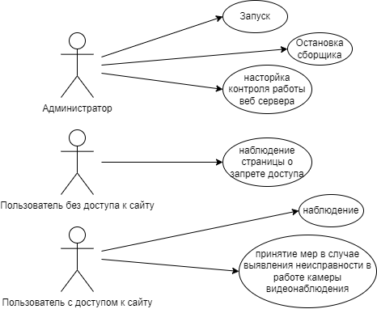

Рисунок 1 – Диаграмма вариантов использования

**Приложение Б**

Диаграмма последовательности

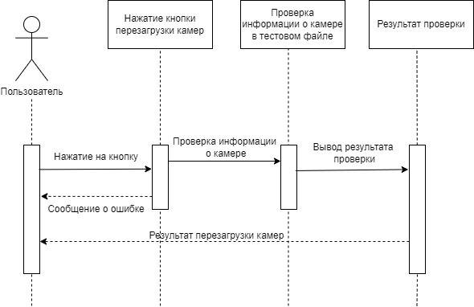

Рисунок 2 – Диаграмма последовательности

**Приложение В**

Диаграмма развертывания

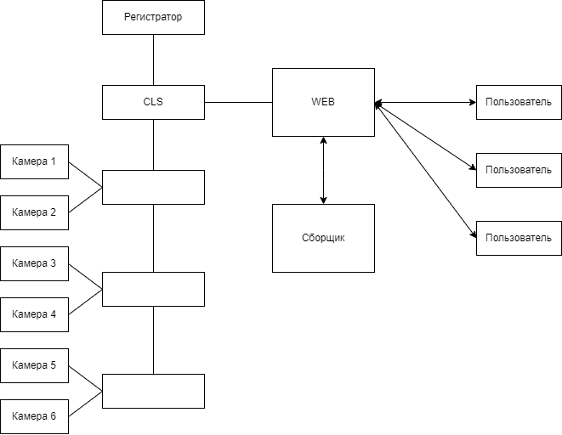

Рисунок 4 – Диаграмма развертывания

**Приложение Г**

Система меню

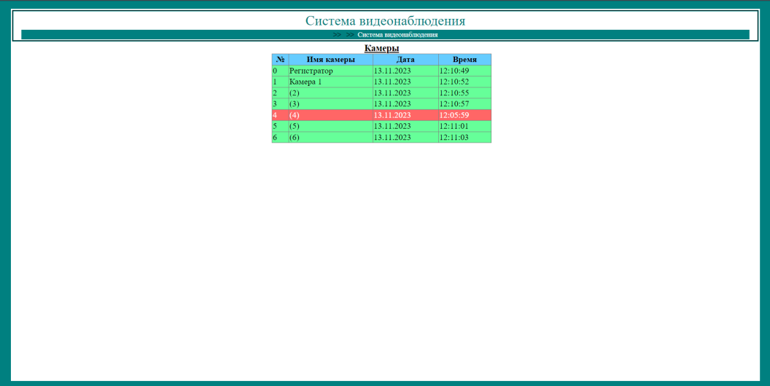

Рисунок 5 – 1 камера выведена из строя

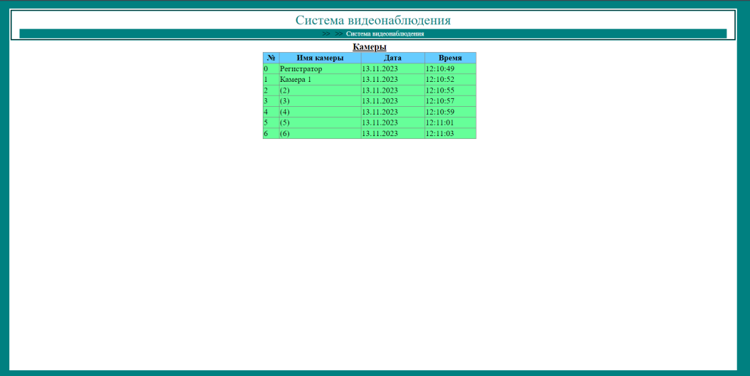

Рисунок 6 – Все камеры в рабочем состоянии

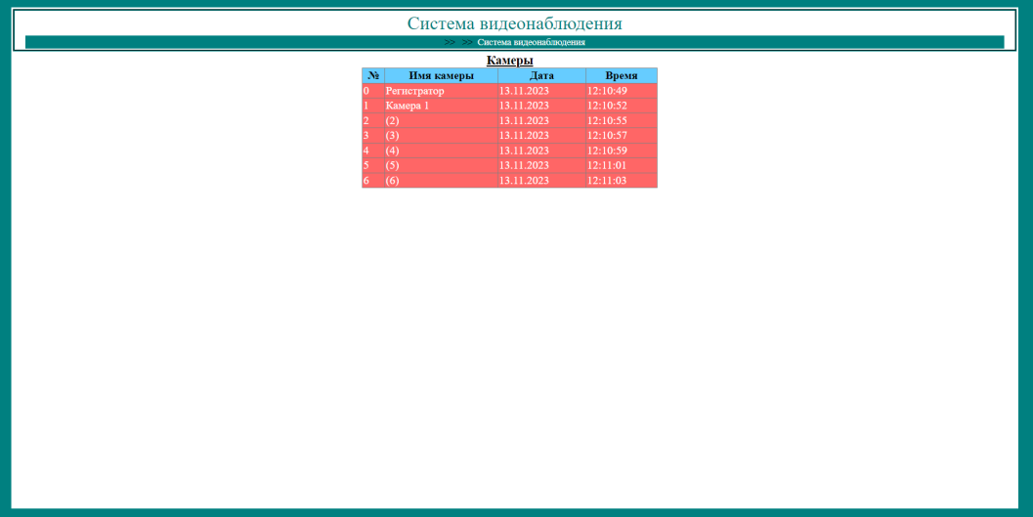

Рисунок 7 – Все камеры не работают

**Приложение Д**

Схема расстановки камер видеонаблюдения

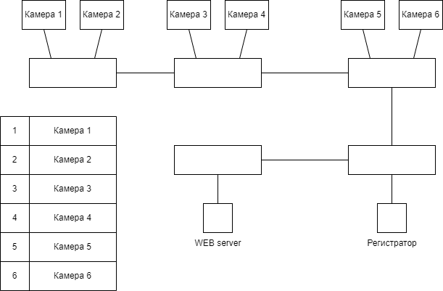

Рисунок 8 – Схема расстановки камер видеонаблюдения

**Приложение Е**

Диаграмма Ганта

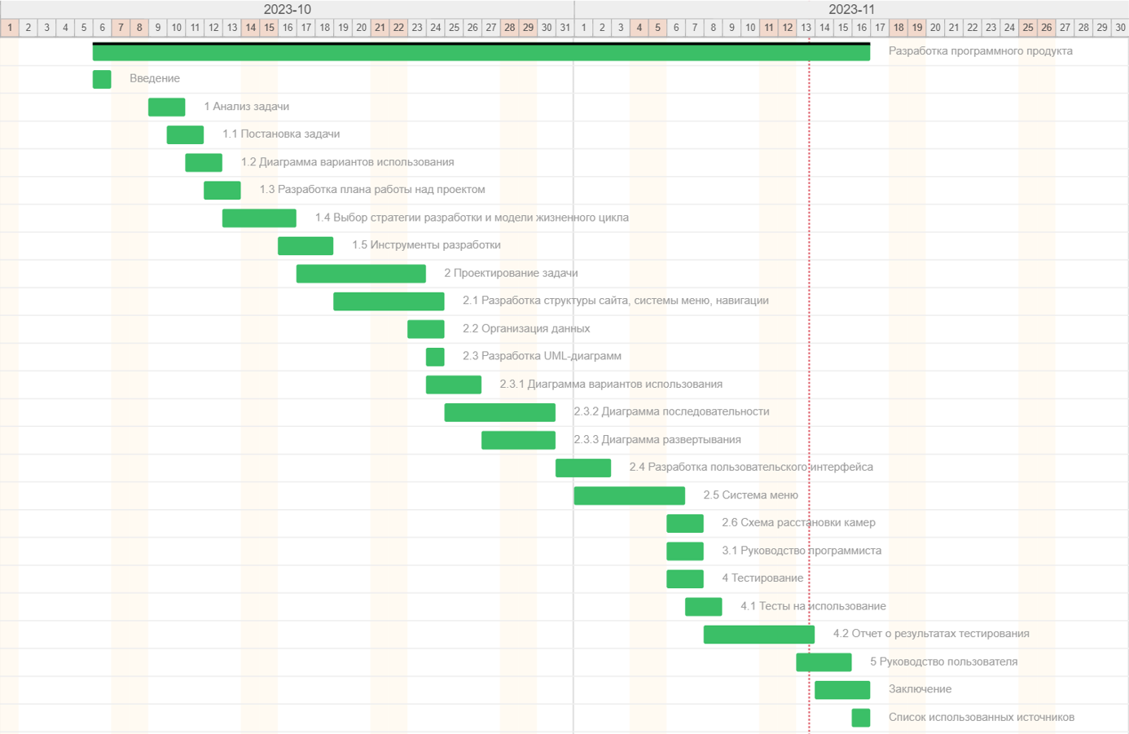

Рисунок 9 – Диаграмма Ганта

**Приложение Ж**

Листинг программы(Microsoft Visual Studio Community 2022 (64-разрядная версия) – Current Версия 17.7.4)

using System;

using System.Data;

using System.Drawing;

using System.Web.UI.WebControls;

using System.IO;

public partial class Cameras : System.Web.UI.Page

{

//public DataTable DT = new DataTable();

public DataRow dtr;

public StreamReader f;

public DateTime MaxTime;

public string[] Cams;

public string PathToCamsFiles = "D:\\1\\site\\";

string userIP;

string[] ipMas = {

"::1",

"192.168.100.20",

"192.168.100.21"

};

protected void Page_Load(object sender, EventArgs e)

{

userIP = Request.UserHostAddress;

if (Array.IndexOf(ipMas, userIP) < 0)

{

Response.Redirect("http://localhost:58277/AccessDenied.aspx");

}

else

{

MainSVNProc(CamsEK, "CamsEK");

}

}

protected void MainSVNProc(GridView GV, string CamsFileName)

{

Cams = null;

Cams = File.ReadAllLines(PathToCamsFiles + CamsFileName, System.Text.Encoding.Default);

DataTable DT = new DataTable();

DT.Columns.Add("№");

DT.Columns.Add("Имя камеры");

DT.Columns.Add("IP-адрес");

DT.Columns.Add("Дата");

DT.Columns.Add("Время");

DT.Columns.Add("state");

string num = "", tag = "", cam_date = "", cam_time = "", cam_ip = "", cam_name = "", cam_state = "";

for (int i = 0; i < Cams.Length; i++)

{

num = Cams[i].Substring(0, Cams[i].IndexOf("#"));

tag = Cams[i].Substring(Cams[i].IndexOf("#") + 1);

f = new StreamReader("D:\\CAM_" + tag, System.Text.Encoding.Default);

cam_date = f.ReadLine();

cam_time = f.ReadLine();

cam_ip = f.ReadLine();

cam_name = f.ReadLine();

cam_state = f.ReadLine();

f.Close();

dtr = DT.NewRow();

dtr["№"] = num;

dtr["Имя камеры"] = cam_name;

dtr["IP-адрес"] = cam_ip;

dtr["Дата"] = cam_date;

dtr["Время"] = cam_time;

dtr["state"] = cam_state;

DT.Rows.Add(dtr);

}

GV.DataSource = DT;

GV.DataBind();

for (int r = 0; r < GV.Rows.Count; r++)

{

if (GV.Rows[r].Cells[5].Text == "good")

{

GV.Rows[r].BackColor = Color.FromArgb(102, 255, 153);

GV.Rows[r].ForeColor = Color.Black;

}

if (GV.Rows[r].Cells[5].Text == "bad")

{

if (GV.Rows[r].Cells[1].Text.Contains("Резервный канал"))

{

GV.Rows[r].BackColor = Color.FromArgb(255, 216, 0);

GV.Rows[r].ForeColor = Color.Black;

}

else

{

GV.Rows[r].BackColor = Color.FromArgb(255, 102, 102);

GV.Rows[r].ForeColor = Color.White;

}

}

if (GV.Rows[r].Cells[5].Text == "lost")

{

GV.Rows[r].BackColor = Color.Gray;

GV.Rows[r].ForeColor = Color.Black;

}

GV.Rows[r].Cells[5].Visible = false;

GV.Rows[r].Cells[2].Visible = false; //закоментировать чтобы вывести ip адреса

}

GV.HeaderRow.Cells[5].Visible = false;

GV.HeaderRow.Cells[2].Visible = false;//закоментировать чтобы вывести ip адреса

GV.HeaderRow.BackColor = Color.FromArgb(102, 204, 255);

}

protected void ReadCams(string CamsFileName)

{

Cams = null;

Cams = File.ReadAllLines(PathToCamsFiles + CamsFileName, System.Text.Encoding.Default);

}

}

**Приложение З**

Листинг программы(® Delphi 10.3 Version 26.0.32429.4364)

unit Main;

interface

uses

Windows, Messages, SysUtils, Variants, Classes, Graphics, Controls, Forms,

Dialogs, StdCtrls, IdRawBase, IdRawClient, IdIcmpClient, IdBaseComponent, Menus, IniFiles,

IdComponent, IdIPWatch, ShellApi, ComCtrls;

type

TMainForm = class(TForm)

IdIcmpClient_ping: TIdIcmpClient;

Button1: TButton;

MainMenu: TMainMenu;

N1: TMenuItem;

N2: TMenuItem;

N3: TMenuItem;

N4: TMenuItem;

Edit_ping_timeout: TEdit;

Label1: TLabel;

Label2: TLabel;

Edit_files_path: TEdit;

Label3: TLabel;

Edit_file_prefix: TEdit;

RichEditLog: TRichEdit;

Label4: TLabel;

Edit_opros: TEdit;

procedure Button1Click(Sender: TObject);

procedure FormCreate(Sender: TObject);

procedure FormClose(Sender: TObject; var Action: TCloseAction);

procedure N2Click(Sender: TObject);

procedure N4Click(Sender: TObject);

private

{ Private declarations }

public

{ Public declarations }

//procedure OnMinimizeProc(Sender:TObject);

//procedure Ic(n:Integer;Icon:TIcon;xHint:string);

//procedure ControlWindow(Var Msg:TMessage); message WM_SYSCOMMAND;

//procedure IconMouse(Var Msg:TMessage); message WM_USER+1;

end;

type

TWorkThread = class(TThread)

private

protected

procedure Execute; override;

//procedure WorkMain();

end;

procedure SaveToIni();

procedure ReadFromIni();

procedure SaveFile(prefix: string; path: string; camera: string; ip_addr: string; ping_result: string);

function TextFileToString(const FName: TFileName): string;

procedure AddColoredLine(ARichEdit: TRichEdit; AText: string; AColor: TColor);

var

MainForm: TMainForm;

WorkThrd: TWorkThread;

ListIP: TStringList;

formCloseTag: string;

const

fl = 'cams.lst';

fileName = 'CamLive.ini';

// oprosSec = 30;

implementation

{$R *.dfm}

procedure TMainForm.FormCreate(Sender: TObject);

begin

ReadFromIni();

formCloseTag := 'no'; //тэг для запрета закрытия формы

ListIP := TStringList.Create(); //создаем список айпишников камер

ListIP.CommaText := TextFileToString(fl);//загружаем пары ip-название из текстового файла cams.lst

WorkThrd := TWorkThread.Create(False); //запускаем поток

WorkThrd.Priority:=tpNormal;

end;

procedure TWorkThread.Execute;

var i: integer;

path: string;

ipAddr, CamName, pingResult: string;

clr: TColor;

sec: integer;

//const scs = 1000;

begin

While true do

begin

MainForm.RichEditLog.Clear;

//Проверяем на корректность таймаута

try MainForm.IdIcmpClient_ping.ReceiveTimeout := StrToInt(MainForm.Edit_ping_timeout.Text);

except AddColoredLine(MainForm.RichEditLog, 'Задан некорректный таймаут', clBlack); MainForm.IdIcmpClient_ping.ReceiveTimeout := 5000; end;

//Проверка на корректность периода опроса

try sec := StrToInt(MainForm.Edit_opros.Text);

except AddColoredLine(MainForm.RichEditLog, 'Задан некорректный периода опроса', clBlack); sec := 300; end;

//Проверяем на существование папки для файлов

if DirectoryExists(MainForm.Edit_files_path.Text) then

begin

path := MainForm.Edit_files_path.Text;

//MainForm.RichEditLog.Lines.Add('директория существует');

end

else begin path := 'D:/'; MainForm.RichEditLog.Lines.Add('директория не существует - пишем в ' + path);end;

for i:=0 to ListIP.Count - 1 do

begin

try

ipAddr := ListIP.Names[i];

CamName := ListIP.Values[ListIP.Names[i]];

MainForm.IdIcmpClient_ping.Host := ipAddr;

MainForm.IdIcmpClient_ping.Ping();

case MainForm.IdIcmpClient_ping.ReplyStatus.BytesReceived of

72: begin pingResult := 'good'; clr := clGreen; end;//100% пинг

0: begin pingResult := 'bad'; clr := clRed; end;//нет связи

else begin pingResult := 'lost'; clr := clGray; end;//Пинг есть, но с потерями

end;

AddColoredLine(MainForm.RichEditLog, pingResult + ' - ' + ipAddr + ' ' + CamName, clr);

SaveFile(MainForm.Edit_file_prefix.Text, MainForm.Edit_files_path.Text, CamName, ipAddr, pingResult);

sleep(50);

except

MainForm.RichEditLog.Lines.Add('ошибка 1');

end;

end;

SaveFile('', MainForm.Edit_files_path.Text, '', 'Сборщик состояния камер (on 10.182.76.20)', '');

sleep(sec * 1000);

end;

end;

procedure TMainForm.Button1Click(Sender: TObject);

begin

ListIP.CommaText := TextFileToString(fl);//загружаем пары ip-название из текстового файла cams.lst

end;

procedure TMainForm.FormClose(Sender: TObject; var Action: TCloseAction);

begin

if formCloseTag <> 'ok' then

begin

Action := caNone;

//OnMinimizeProc(Sender);

end

else

SaveToIni();

end;

//возвращаем текст из текстового файла

function TextFileToString(const FName: TFileName): string;

var

St: TStringList;

begin

St:= TStringList.Create;

try

St.LoadFromFile(FName);

Result:= St.Text;

Result := StringReplace(Result, #13#10, '', [rfReplaceAll, rfIgnoreCase])

finally

St.Free

end

end;

//Добавление строки в ричэдит с цветны текстом

procedure AddColoredLine(ARichEdit: TRichEdit; AText: string; AColor: TColor);

begin

with ARichEdit do

begin

SelStart := Length(Text);

SelAttributes.Color := AColor;

Lines.Add(AText);

end;

end;

//сохраняем результат пинга камеры в файл

procedure SaveFile(prefix: string; path: string; camera: string; ip_addr: string; ping_result: string);

var f: TextFile;

fname, str: string;

begin

str := '';

fname := StringReplace(ip_addr, '.', '', [rfReplaceAll, rfIgnoreCase]);

fname := prefix + '_' + fname;

if Length(prefix) = 0 then

fname := 'COpros_Cams_good';

AssignFile(f, path + fname);

//если в файле уже есть запись 'bad' то не изменяем файл, чтобы знать время когда камера отвалилась

if FileExists(path + fname) then

if ping_result = 'bad' then

begin

Reset(f);

While not EOF(f) do

begin

Readln(f, str);

if Pos('bad', str) > 0 then begin CloseFile(f); exit; end;

end;

CloseFile(f);

end;

////////////////////////////

Rewrite(f);

Writeln(f, FormatDateTime('dd.mm.yyyy', Now));

Writeln(f, FormatDateTime('hh:MM:ss', Now));

Writeln(f, ip_addr);

Writeln(f, StringReplace(camera, '_', ' ', [rfReplaceAll, rfIgnoreCase]));

Writeln(f, ping_result);

CloseFile(f);

end;

/////////////////////////////// INI ///////////////////////////////////////////////////////////////

procedure SaveToIni();

var iniFile: TIniFile;

i: integer;

begin

iniFile := TIniFile.Create(extractfilepath(paramstr(0)) + fileName);

iniFile.WriteString('Settings', 'Ping timeout', MainForm.Edit_ping_timeout.Text);

iniFile.WriteString('Settings', 'Opros', MainForm.Edit_opros.Text);

iniFile.WriteString('Settings', 'Files path', MainForm.Edit_files_path.Text);

iniFile.WriteString('Settings', 'File prefix', MainForm.Edit_file_prefix.Text);

iniFile.Free;

end;

procedure ReadFromIni();

var iniFile: TIniFile;

i: integer;

begin

iniFile := TIniFile.Create(extractfilepath(paramstr(0)) + fileName);

MainForm.Edit_ping_timeout.Text := iniFile.ReadString('Settings', 'Ping timeout', '5000');

MainForm.Edit_opros.Text := iniFile.ReadString('Settings', 'Opros', '300');

MainForm.Edit_files_path.Text := iniFile.ReadString('Settings', 'Files path', 'D:/');

MainForm.Edit_file_prefix.Text := iniFile.ReadString('Settings', 'File prefix', 'CAM');

iniFile.Free;

end;

procedure TMainForm.N2Click(Sender: TObject);

begin

formCloseTag := 'ok';

MainForm.Close;

end;

procedure TMainForm.N4Click(Sender: TObject);

begin

ShowMessage('Cam Live Watcher версия 1.0.8.19' + #10 + #13 +

'Программа для контроля работы системы видеонаблюдения.' + #10 + #13+

'Автор: Стручинский Игорь (zebra346256@gmail.com)' + #10 + #13 +

'Программа бесплатная, но Вы можете поддержать' + #10 + #13 +

'автора материально.');

end;

end.